Компьютерная грамотность для старшего поколения

http://kcson72.ru

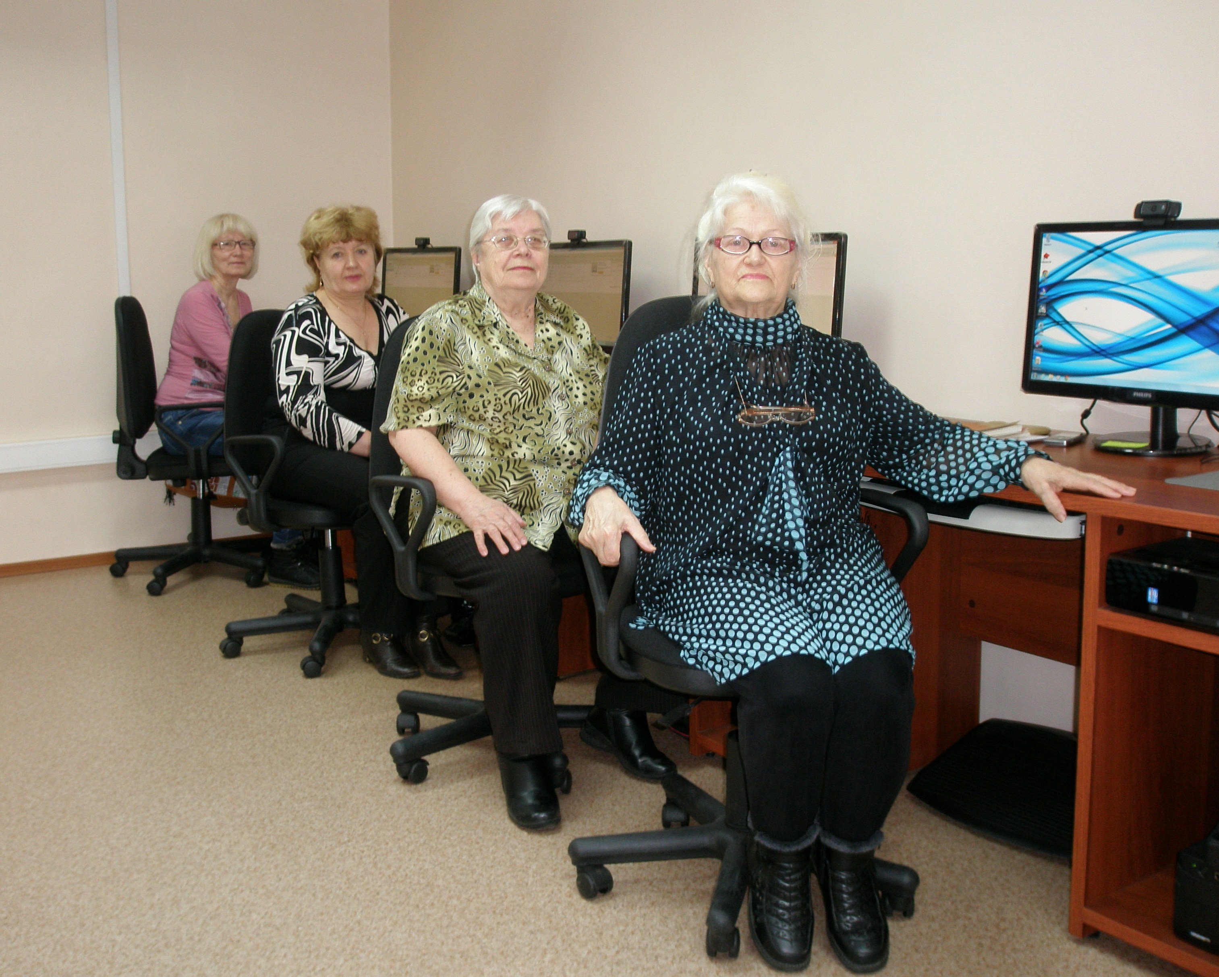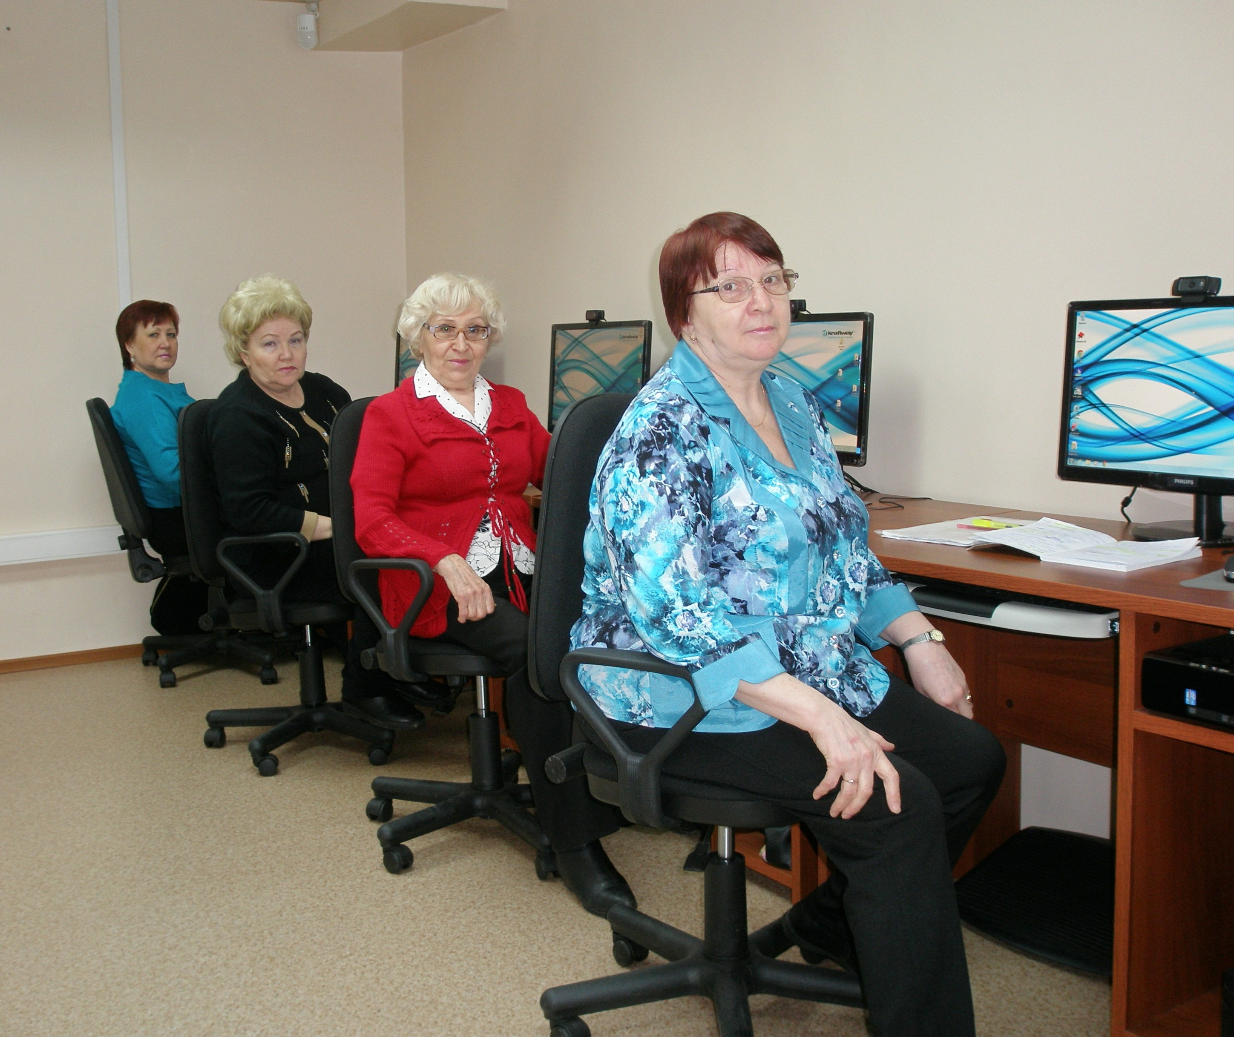

В социально-реабилитационном отделении началось обучение компьютерной грамотности пожилых людей и инвалидов.

Специальный учебный класс оборудован новейшей вычислительной техникой, все компьютеры класса имеют доступ к глобальной сети Интернет, в процессе обучения используется проектор.

В век цифровых технологий компьютерная грамотность помогает старшему поколению и людям с ограниченными возможностями идти в ногу со временем. Желающих научиться работать с цифровой техникой немало: люди более старшего поколения не желают отставать от своих детей и внуков, люди с ограниченными возможностями получают шанс расширить круг общения, адаптироваться в нашем обществе. В программу курса входит знакомство с файлами и папками, создание, копирование, перемещение информации на различных магнитных носителях, упорядочивание большого количества цифровых фотографий на своих компьютерах. Большой интерес вызывают безграничные возможности глобальной сети Интернет, многие хотят сами научиться пользоваться этим ресурсом. Велико желание освоить общение в социальных сетях, работу с электронной почтой.
Учебная программа, по которой проводится обучение компьютерной грамотности старшего поколения и людей с ограниченными возможностями, несколько отличается от аналогичных учебных программ для других категорий граждан. Основные отличия заключаются в том, что компьютерные курсы для пенсионеров проводятся в более спокойном темпе, с частым повторением пройденного материала, с периодическим возвратом к уже отработанным вопросам, а главное – учебные группы комплектуются исключительно по возрасту. Наши бабушки и дедушки в окружении ровесников сразу раскрепощаются, вспоминают былые традиции работы в коллективе, не боятся просить помощи при изучении трудных вопросов, с готовностью оказывают такую помощь друг другу. Все это делает компьютерные курсы для пенсионеров более эффективными и интересными. Инвалиды также получают индивидуальный подход при обучении.
Несмотря на то, что занятия по обучению компьютерной грамотности групповые, обучение строится таким образом, чтобы любой из слушателей не боялся задавать вопросы, а если программа усвоена, с радостью помогал разобраться в ней другим слушателям. Все эти факторы делают обучение для пожилых людей более интересным и эффективным.

Курсы компьютерного обучения нашего Центра набирают популярность огромными темпами. Научиться работе на компьютере не так трудно, как кажется на первый взгляд. Самым сложным является убрать предрассудки, связанные с современными технологиями. Главное желание - и все получится!

